De haag.

Een haag is een rij planten die dicht aan elkaar staan.

Ze zorgen ervoor dat een tuin of een stuk grond omsloten is

Een haag kan bestaan uit verschillende soorten planten. Sommige planten verliezen hun blad andere planten houden hun blad.

Enkele soorten haagplanten zijn:

Bladhoudende hagen: coniferen (Thuja, Chamaecyparis, Taxus)

Loofhagen Prunus, Berberis, Buxus.

Bladverliezende hagen: Beuk, Haagbeuk,

Tekening invoegen haag

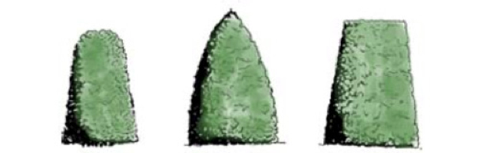Een haag knip je van breed aan de onderkant naar smal aan de bovenkant.

De zon kan dan aan alle kanten van de haag komen ook staat de haag dan steviger.

|  |  |
| --- | --- |
| Voorbeelden van hagen zijn: |  |
| De beuk, is in twee kleuren,  Mag niet in de volle zon geknipt worden.  Knippen in juni en september. | Rode beukenhaag |
| De haagbeuk, is iets ruwer dan de beuk, minder glimmend blad, ook dezelfde tijd knippen | Haagbeuk (Carpinus Betulus) haag |
| Buxus en huls zijn wat langzame groeiers, de buxus kan last krijgen van motjes en gaat dan dood. | Ilex crenata 'Convexa'Buxushaag (Buxus sempervirens) |
| Coniferen hagen, verschillende soorten. De laatste kan je beter met de snoeischaar snoeien. | Cupressocyparis leylandii 'Castlewellan Gold'Chamaecyparis lawsoniana 'White Spot'Thuja plicata 'Gelderland' |
| Prunus of laurierkers, deze haag kan je ook beter met een snoeischaar knippen om beschadiging van het blad te voorkomen. |  |

Gereedschappen die je nodig hebt bij het haagknippen:

Ook vind, je ongewenste kruiden, de onkruiden. Die onkruiden willen we niet in onze borders.

Onkruiden moeten we wieden (verwijderen). Hiervoor zijn diverse gereedschappen.

In de onderstaande tabel zijn de namen van de gereedschappen **vet** gedrukt.

|  |  |
| --- | --- |
| De **heggenschaar**, je hebt verschillende soorten, ook motorheggenscharen en accuscharen.  Met deze schaar mag iedereen werken. De andere scharen vanaf 16 jaar!  Deze heggenschaar heeft gegolfde messen, hierdoor kan je dikkere takken knippen. Ook zitten er rubbers op dee vangen de klappen op. |  |
| **Snoeischaar**, om takjes waar je moeilijk bij kan te knippen, ook voor hagen die niet met een heggenschaar geknipt kunnen worden. |  |
| Met de **bladhark** kan je het afval bij elkaar harken | Fiskars Bladhark - Harken - Welkoop |
| **Tuinhandschoenen**, gebruik je om beschadigingen aan je handen te voorkomen, ook handig bij het verwijderen van brandnetels en snoeihout waar doornen aan zitten. | Hands-on - Tuinhandschoenen - Groen |
| Een **kruiwagen** gebruik je om het afval in te doen.  Daarna krui je het afval op de composthoop. | Kruiwagen met antilek band |
| Een **greep** gebruik je om het afval in de kruiwagen te stoppen. |  |
| Een **ballastschop** gebruik je om afval in de kruiwagen te stoppen. | Schop voor puin |
| Een **bezem** gebruik je om een stoepje of een terras netjes achter te laten. | Talen Tools - Gemeentebezem - 45 cm - Steel 160 cm |